Na podlagi 11. člena Odloka o ustanovitvi javnega zavoda Osnovna šola Dornberk (Uradno glasilo, št. 20/96, 1/97 – popravek, 13/98, Uradne objave, št. 9/02, Uradni list RS, št. 56/08, 28/10 in 24/12) ter 19. člena Statuta Mestne občine Nova Gorica (Uradni list RS, št. 13/12, 18/17 in 18/19) je Mestni svet Mestne občine Nova Gorica na seji _______________sprejel naslednji

S K L E P

1.

V Svet zavoda Osnovna šola Dornberk se kot predstavnike Mestne občine Nova Gorica imenujejo

- ŠTEFKA SUSIČ,
- BLAŽ MLEČNIK in
- KRISTINA BIRSA VOLK.

2.

Ta sklep velja takoj.

Številka: 014-004/2025 Samo Turel
Nova Gorica, dne ŽUPAN

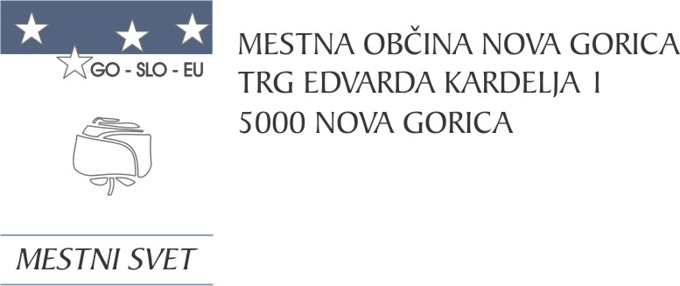
Komisija za mandatna vprašanja,
volitve in imenovanja

Številka: 014-0004/2025-7
Nova Gorica, dne 7. aprila 2025

O B R A Z L O Ž I T E V

Predsednica Sveta zavoda Osnovna šola Dornberk je dne 7. 3. 2025 Mestni svet Mestne občine Nova Gorica pozvala, da imenuje predstavnike Mestne občine Nova Gorica v omenjeni svet zavoda, saj se dosedanjemu izteka mandat.

Skladno z 11. členom Odloka o ustanovitvi javnega zavoda Osnovna šola Dornberk (Uradno glasilo, št. 20/96, 1/97 – popravek, 13/98, Uradne objave, št. 9/02 in Uradni list RS, št. 56/08, 28/10, 24/12) upravlja zavod 11 članski svet zavoda, ki ga sestavljajo:
- 3 predstavniki ustanovitelja,
- 5 predstavnikov delavcev zavoda in
- 3 predstavniki staršev.

Svet zavoda se lahko konstituira, ko so imenovani oziroma izvoljeni vsi predstavniki. Mandat članov sveta zavoda traja 4 leta. Člani sveta zavoda so lahko zaporedoma imenovani oziroma izvoljeni največ dvakrat.

Komisija za mandatna vprašanja, volitve in imenovanja je po predhodno izvedenem postopku kandidiranja, določenem v 72. členu Poslovnika Mestnega sveta Mestne občine Nova Gorica (Uradni list RS, št. 108/12, 77/16, 80/17 in 16/21), na seji, ki je bila 7. 4. 2025, obravnavala prispele predloge kandidatur in sklenila predlagane kandidate podpreti.

Mestnemu svetu Mestne občine Nova Gorica se predlaga, da predloženi sklep sprejme.

PRIPRAVIL: Ana Zavrtanik Ugrin
Miran Ljucovič PREDSEDNICA

